|  |
| --- |
|  |
| Spécification Technique |
|  |
| Projet : Billet pour le musée du Louvre |

**MD-TOOLS**

17 mai 2016

Créé par : Marc Declercq

Spécification Technique

Projet : Billet pour le musée du Louvre

# Introduction

L’objet du présent document est de présenter le l’environnement technique lié à l’application du Projet ‘Billetterie pour le musée du Louvre’ qui est actuellement déployée.

# Références

Plan de cadrage du Projet

Arborescence du Projet

Spécification fonctionnelle

Table des matières

Introduction 1

Références 1

L’application 2

Langages informatiques utilisés 2

Repository GIT 2

Structure du Projet 2

Contenu du fichier Parameters.yml 3

Structure de la base de données 3

La table commande_globale 4

La table commande_tarif 4

La table tarifs 5

La table user 5

La table mylog 6

Hébergement 7

Hébergeur 7

Niveau de sécurité 7

URL du projet 7

Livraison 7

# L’application

## Langages informatiques utilisés

Le langage utilisé coté serveur est le PHP et plus particulièrement la plateforme de développement Symfony v2.8.6.

Le langage utilisé coté client est JS couplé avec du JQuery. Certaines librairies externes JS sont utilisés comme pour BootStrap et le paiement par Stripe.

## Repository GIT

Le repository GIT de ce projet se trouve à l’adresse ci-dessous :

<https://github.com/MarcoDec/Billets_Louvre.git>

## Structure du Projet

Le projet suit un découpage classique d’un projet Symfony 2 :

<root>

**/app**

***/config :*** *Ce répertoire contient les fichiers de paramétrage du projet. Ces fichiers figurent dans le repository GIT, sauf en ce qui concerne le fichier parameters.yml dont le contenu est détaillé ci-après*

***/views :*** *Ce répertoire contient la structure commune à toutes les pages du site. (base.html.twig)*

***/CoreBundle :*** *permet la gestion des logs, des clients et de la page de l’étape 1*

***/CommandeBundle :*** *permet la gestion de la commande de ses items, ainsi que des pages des étapes 2, 3 et 4.*

***/css :*** *contient toutes les feuilles de style appelée dans les étapes 1, 2 et 3*

***/img :*** *contient les images utilisées par le site*

***/js :*** *contient le code JS/JQuery utilisé par les pages des étapes 1, 2 et 3*

/cache

**/config**

/logs

**/Resources**

**/views**

/bin

**/src**

**/OC**

**/CommandeBundle**

**/CoreBundle**

/vendor

**/web**

**/bundles**

/coresphereconsole

/fosjsrouting

/framework

**/occore**

**/css**

**/img**

**/js**

## Contenu du fichier Parameters.yml

parameters:

database_host: mysql.hostinger.fr

database_port: null

database_name: xxxxxxx

database_user: xxxxx

database_password: xxxxx

mailer_transport: smtp

mailer_host: mx1.hostinger.fr

mailer_user: noreply.billetslelouvre@md-tools.xyz

mailer_password: xxxxxxx

mailer_port: 465

mailer_encryption: ssl

mailer_auth_mode: login

paypal_account: marc.declercq-facilitator@laposte.net

api_pdf_key: xxxxxxx

stripe_secret_key: xxxxxxx

secret: xxxxxxxx

Attention à ne pas oublier les paramètres qui ont tendance à disparaitre lors d’une update via composer :

* mailer_port : ici 465 chez Hostinger
* mailer_encryption,
* mailer_auth_mode,
* paypal_account, (pour permettre les paiements paypal)
* api_pdf_key, (pour permettre les conversions html en pdf)
* et stripe_secret_key (pour permettre les paiements Stripe)

## Structure de la base de données

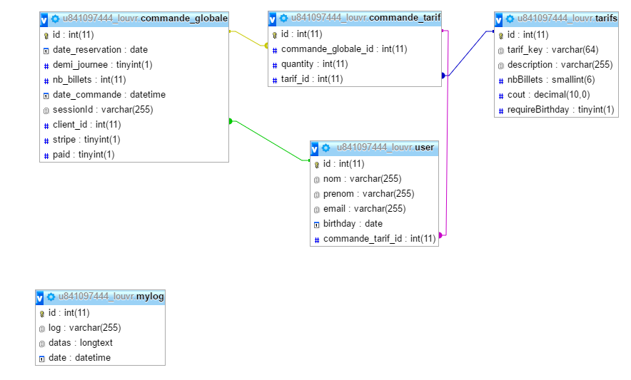La base de données est une base MySQL. Le modèle de données est représenté ci-dessous :

Cette base contient les tables suivantes qui peuvent être générées via une commande Doctrine (de Symfony).

La table ‘tarifs’ peut être initialisée à l’aide d’une fixture déjà définie dans le projet.

### La table commande_globale

La table commande_globale contient les champs ci-dessous :



Le champ ‘demi_journee’ vaut 1 lorsque la commande ne couvre qu’une demi-journée.

Le champ ‘client_id’ renvoie aux informations de l’acheteur dans la table User.

Le champ ‘stripe’ vaut 1 lorsque la commande a été payée via Stripe (=> Paypal = 0).

Le champ ‘paid’ vaut 1 lorsque la commande a été payé et que les billets ont été générés et envoyés par mail.

### La table commande_tarif

La table commande_tarif contient les champs ci-dessous :

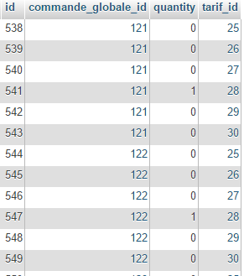Le champ ‘commande_globale_id’ fait référence au numéro de la commande globale.

Le champ ‘tarif_if’ fait référence au numéro d’un tarif de la table ‘tarifs’

Le champ ‘quantity’ donne la quantité de tarif souhaité dans la commande globale

### La table tarifs

La table tarifs contient les champs ci-dessous :

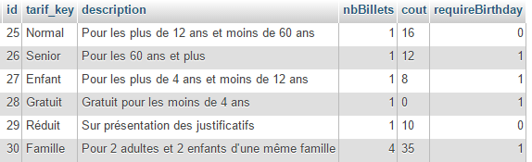

Le champ ‘nbBillets’ contient le nombre d’entrée obtenu en achetant un de ces tarifs.

Le champ ‘cout’ contient le prix unitaire d’un tarif en euro.

Le champ ‘requireBirthday’ est à 1 lorsqu’un contrôle de validité des dates de naissance sont nécessaires.

### La table user

La table user contient les champs ci-dessous :

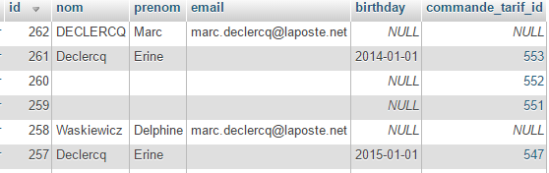

Le champ ‘email’ n’est renseigné que pour les acheteurs de billets en ligne, afin de pouvoir leur envoyer les billets une fois générés.

Le champ ‘birthday’ n’est renseigné que pour les visiteurs dont il est nécessaire de contrôler l’âge.

Le champ ‘commande_tarif_id’ n’est renseigner que pour les visiteurs et renvoie à la table commande_tarif.

### La table mylog

La table mylog contient les champs ci-dessous :

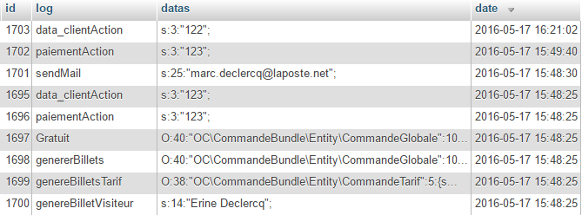

Le champ ‘log’ décrit le étape dans laquelle le log a été persisté.

Le champ ‘datas’ contient les données sérialisées nécessaires éventuellement pour débugguer (ex IPN Paypal).

Le champ ‘date’ contient l’horodatage de l’évenement.

# Hébergement

## Hébergeur

Ce site est hébergé par Hostinger.fr

## Niveau de sécurité

Ce site utilise un certificat de sécurité SSL ‘Comodo PositiveSSL Certificate’.

Ce certificat est utilisé pour les pages https du nom d’hôte : billetslelouvre.md-tools.xyz

## URL du projet

L’URL du projet est : <http://billetslelouvre.md-tools.xyz/web/>

# Livraison

Le projet est fourni au format **ZIP** mais sans les dépendances externes (répertoire vendor). Il sera nécessaire d’utiliser Composer afin de les installer.